07-271 СССМ-738/С-49 автобетономешалка-развозка емкостью 1,5 м3 на шасси ЯГ-6 4х2, баки для воды 260+40 л, установка 1.84 тн, полный вес 8.5 тн, ЗиС-5 73 лс, 25 км/час, первый советский, з-д "Красный экскаватор" г. Киев 1938 г.
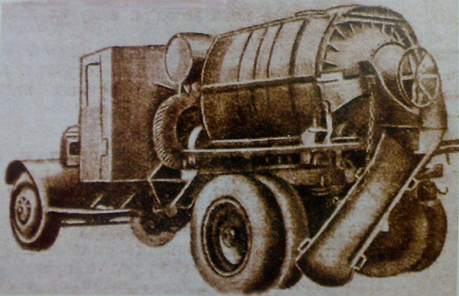

Осуществление грандиозного проекта строительства "Дворца Советов" в Москве началось с возведения бетонного завода производительностью 900 000 т бетона в год. Для его транспортировки к месту строительства требовалось множество автобетономешалок, которых в ту пору в СССР не делали. А потому по инициативе треста "Союзстроймеханизация" еще в 1935 г. началась техническая подготовка к серийному выпуску таких машин. Ленинградский институт механизации строительства подготовил проекты двух машин, из которых одна была предназначена для транспортировки готового бетона, а другая – для приготовления бетонной смести в пути следования. В 1936–37 г. несколько таких машин изготовили и пустили в эксплуатацию. Естественно, первые образцы бетоновозок обладали многими конструктивными и качественными недостатками.

В 1938 г. на заводе "Красный экскаватор" началось мелкосерийное производство унифицированных бетономешалок-развозок модели СССМ-738/С-49 на шасси ЯГ-6.

Эти машины имели полезную емкость смесительного барабана в 1500 л. Барабан при смешивании сухих компонентов с водой делал 9 об/мин, а при перемешивании готового бетона в пути – 4,9 об/мин. При разгрузке скорость вращения барабана составляла 9 об/мин. На машине имелись два бака для воды – один для дозировки, емкостью 240 л, другой – сорокалитровый, на промывку барабана. Для привода барабана использовалась коробка отбора мощности. Кроме того, завод построил два аналогичных бетоносмесителя и на трехосном шасси ЗиС-6.

Первые опытные образцы этих бетономешалок подверглись испытаниям в производственной обстановке при подготовке строительства "Дворца Советов". Результаты испытаний дали богатый материал для дальнейшего совершенствования советских бетономешалок. Изделия завода "Красный экскаватор" испытывались совместно с американским бетоносмесителем "Рэнсом". У американской машины выявилось лучшее качество перемешивания за меньшее время, что предлагалось учесть для дальнейшего совершенствования машин киевского завода. Также было отмечено, что в американской строительной индустрии автобетономешалки с приводом от двигателя автомобиля встречаются довольно редко, а перспектива принадлежит приводу от автономного двигателя

Необходимость транспортировки и составления бетона в автобетономешалках-развозках к концу 30-х годов в строительной индустрии ни у кого не вызывала сомнений. Не только в Москве, но и в Ленинграде "16 строительный трест" обзаводится центральным бетонным заводом и парком автобетономешалок-развозок, которыми бетон доставляется на строительные объекты. Однако начавшаяся война не только не позволила воплотить проект "Дворца Советов", но и прервала работы по совершенствованию конструкций автобетоносмесителей.

Модельный ряд ЯГ
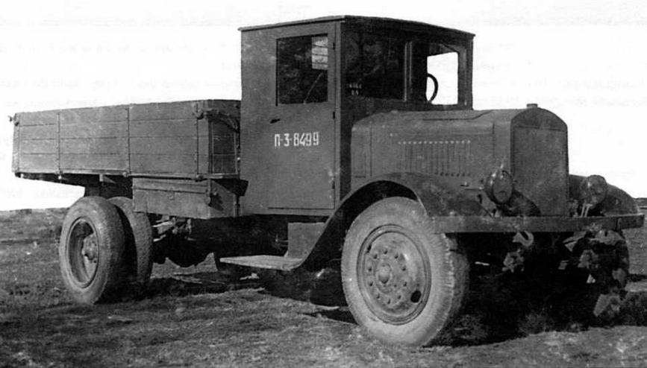
Первый крупнотоннажный отечественный грузовой автомобиль довоенного периода. Выпускался в нескольких модификациях Ярославским государственным автомобильным заводом с 1932 по 1942 год.
С января 1934 г. базовая модель ЯАЗ получила новый силовой агрегат - 73-сильный двигатель и коробку передач ЗиС-5. Машина стала обозначаться ЯГ-4. Масса ее и максимальная скорость не изменились, но тяговые качества стали лучше. Этот автомобиль дважды модернизировался: в мае 1936 г. (ЯГ-6) и весной 1940 г. (ЯГ-6А), но его конструкция в целом оставалась неизменной. Кроме того, в 1934 г. была изготовлена партия грузовиков ЯГ-5, предназначенная для экспорта. По сравнению с ЯГ-4 у нее была изменена грузовая платформа, увеличен топливный бак, улучшена отделка.
Модели ЯГ-3, ЯГ-4, ЯГ-6 оснащались рамами, прямые лонжероны которых представляли собой отрезки прокатного швеллера № 16 высотой 160 мм с полками шириной 65 мм. Анахронизмом стала в середине 30-х гг. главная передача с прямозубыми шестернями, которые на заводе после термообработки не шлифовались. Это обстоятельство и отсутствие оборудования для контроля профиля нарезанного зуба привели к тому, что на ярославских грузовиках редуктор заднего моста издавал сильный гул.
Управление машиной, полная масса которой составляла 10 т, представляло немалые сложности. Хотя диаметр рулевого колеса был очень большим (522 мм), а передаточное число рулевого управления требовало 4,25 оборота руля для поворота колес от упора до упора, работать водителем на ЯГ-4 мог только очень сильный человек. Тормоза действовали лишь на задние колеса и имели механический привод - приведение их в действие требовало от водителя, несмотря на вакуумный усилитель, тоже значительной физической силы.
В верхней части капота двигателя у моделей ЯГ-3. ЯГ-4, ЯГ-6 были сделаны лючки. Их открывали в жаркую погоду, чтобы хоть немного улучшить охлаждение двигателя. Дело в том, что двигатель размещался очень низко и ось его вентилятора лежала на трети высоты радиатора. В этих условиях вентилятор тянул воздух только через половину поверхности радиатора. Сам же радиатор сотового типа был тяжелым, и на его изготовление уходило по 50 кг дефицитной тогда латуни. Деревянная кабина быстро расшатывалась, кустарно выполненные стеклоподъемники работали плохо. Кабина, оперение, грузовая платформа окрашивались масляной краской с помощью кисти. Сравнительно низкая установка двигателя на раме диктовалась взаимным расположением рамы, заднего моста и других узлов. Наверное, в этом случае существовала реальная возможность скомпоновать этот грузовик с кабиной над двигателем, но на такой шаг конструкторы ЯАЗа не отважились.

Серийные модификации ЯГ
ЯГ -3 — модернизированный вариант 5-тонного грузовика Я-5, выпускавшегося до 1931 года. Особенности конструкции: колесная формула 4x2, кабина комбинированной конструкции, грузовая платформа деревянная, двигатель АМО-3 мощностью 60л.с., двухдисковое сухое сцепление, четырехступенчатая коробка передач, подвеска колес на продольных полуэллиптических рессорах, механический рабочий тормоз с вакуумным усилителем действовал только на задние колеса. Изготовлена 2681 машина.
ЯГ-4 — ЯГ-3 с двигателем ЗиС-5 мощностью 73 л.с. и новой зисовской коробкой передач. Изготовлено 5348 машин.
ЯС-1 — самосвал на базе ЯГ-4. Изготовлено 573 машины.
ЯГ-5 — экспортный вариант для Монголии. Дополнительный бензобак, измененный кузов и улучшенная отделка. Изготовлено 16 машин.
ЯГ-6 — модернизированный ЯГ-4. Улучшены рулевое управление, тормоза, расширены грузовая платформа и колея. Изготовлено 8075 машин.
ЯГ-бМ — двигатель Herkules YXC мощностью 93,5 л.с. Изготовлено 50 машин.
ЯГ-6А — двигатель ЗиС-15 мощностью 82 л.с. Изготовлено 15 машин.
ЯС-3—самосвал на базе ЯГ-6. Изготовлено 4765 машин.
ЯГ-6 представлял из себя вариант выпускавшегося ранее на том же заводе грузовика ЯГ-4. Отличие состояло в изменении габаритных размеров: ширина (2500 мм против 2460 мм у ЯГ-4), колея передних (1780 мм против 1750 мм) и задних колес (1860мм против 1784 мм), так же доработки узлов и деталей, всего 270 изменений. В остальном грузовой автомобиль оставался без существенных изменений. Конечно, конструкция восходящая к 1920-м годам, основанная на модели Я-5, к середине 1930-х годов окончательно устарела, а слабосильный для тяжёлого грузовика мотор ЗиС-5 делал ЯГ-6 довольно тихоходным, особенно, при максимальной нагрузке. Однако Ярославский завод собственного моторного производства не имел, а никакой альтернативы, после отказа от импорта двигателей, не было. Тем не менее, острая необходимость в тяжелых 5-тонных грузовиках, импорт которых в СССР с первой половины 1930-х годов резко сократился, требовала от завода продолжать выпуск автомобилей архаичной конструкции.
С середины 1930-х годов на заводе началась работа над новым поколением грузовиков (ЯГ-7), были построены опытные образцы, но серийное производство так и не было начато. Чтобы хоть как-то повысить характеристики выпускаемой модели ЯГ-6 в 1938 году были закуплены 50 штук двигателей Hercules-YXC-B американского производства и установлены на ярославские грузовики. Эти грузовики получили обозначение ЯГ-6М. Также в 1940 году на 16 автомобилей было установлены форсированные двигатели ЗиС -16 мощностью в 85 л. с. они получили обозначение ЯГ-6А.

Краткая техническая характеристика автомобиля ЯГ-6
Масса, кг: без нагрузки/ с полной нагрузкой | 4930/10 230
Грузоподъемность, т: по шоссе/по грунту | 5/3,5
Число мест: в кабине / в кузове | 3/30
Скорость, км/ч: наибольшая средняя техническая: | 40
по шоссе/по грунтовой дороге | 28/15
Габаритные размеры, мм: длина ширина высота | 6500х2500х2550
Колея, мм: передних колес / задних колес | 1780/1860
База, мм | 4200
Номинальный размер шин | 9,75-24"

Наименьший радиус поворота, м | 8,5
Наименьший дорожный просвет, мм | 300
Двигатель:
тип | 4-тактный карбюраторный
марка | ЗиС-5
мощность, л/с | 73
число оборотов, об/мин | 2300
Применяемое горючее | бензин 2-го сорта
Емкость топливного бака, л | 177
Средний расход горючего на 100 км пробега с полной нагрузкой, л:
по шоссе | 40
по грунтовой дороге | 60
Запас хода по горючему, км:
по шоссе | 440
по грунтовой дороге | 300
Преодолеваемые препятствия: наибольший угол подъема с полной
нагрузкой, град. | 12
боковой крен с полной нагрузкой, град. | 12
глубина брода, м | 0,65

